СЕЛЬСКАЯ ДУМА
сельского поселения «Деревня Сильково»
РЕШЕНИЕ
Д.Силькво
«03» июля 2023 г. №96
Об установлении границ территорий
ТОС (территориальных общественных самоуправлений)
«Деревня Сильково» « Деревня Сильково»

В соответствии со статьей 14, 27 Федерального Закона от 06.10.2003 № 131-ФЗ «Об общих принципах организации местного самоуправления в Российской Федерации», статьей 9 Устава сельского поселения «Деревня Сильково», статьей 5 положения «О территориальном общественном самоуправлении в муниципальном образовании сельского поселения «Деревня Сильково» № 98 от 15.12.2006 г., Сельская Дума сельского поселения

РЕШИЛА:

1.Установить границы территории территориальных общественных самоуправлений, «Деревня Сильково», согласно описанию границ и схемы границ территории (приложение 1,2).
2.Решение направить в администрацию сельского поселения «Деревня Сильково».
3.Решение опубликовать в газете «Наша жизнь».
4.Контроль за исполнением настоящего решения оставляю за собой.

Глава сельского поселения
«Деревня Сильково» И.А. Новикова

Приложение 1
к решению
Сельской Думы сельского поселения
«Деревня Сильково» от «03» июля 2023г. № 96

Деревня Сильково дома №: 1,2,3,3а,4,5,7,8,9,9,11,11,12,13,14,15,16,,17,18,19,20,20а,21,21а,22,23,24,25,25,26,27,28,29,31,33,35,36,37,38,38,39,40,41/1,41/2,42/1,42/2,43/1,43/2,,44,45,46,47,47,48,49,50,51,52,54,56,57,59,59,60/1,60/2,,62,63,64,65,66,67,68,69,70,70,71,72,74,75,74,75,76,77,79,80,81,82,83,84,84а, 85/1,85/2,86а,86/1,86/2,87,88,90,90,91,92,93,93а, 94,94,95,96,96а,,97,98,99,100,101,102,103,104,105,109,110,111,112,113,114,115,116,117, 118,119, 121

Приложение N 2
к решению Сельской Думы
сельского поселения « Деревня Сильково»
от 03 .07.2023 N96
Описание границ территории территориального общественного самоуправления «Деревня Сильково» сельского поселения «Деревня Сильково»
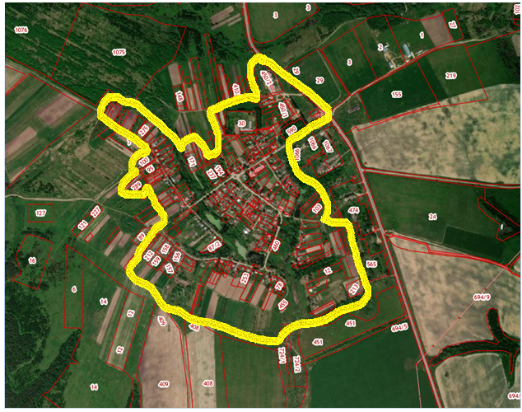

Деревня находится в восточной части Калужской области, в зоне хвойно-широколиственных лесов^{[2]}, в пределах северо-западной части Среднерусской возвышенности^{[3]}, к западу от реки Оки, при автодороге 29К-003, на расстоянии примерно 9 километров (по прямой) к северо-западу от села Перемышль, административного центра района. Абсолютная высота — 193 метра над уровнем моря^{[4]}.
Территория ТОС « Деревня Сильково» сельского поселения « Деревня Сильково» включает в
себя:
1) территорию земельных участков, занятых жилыми домами (номера домов от 1 по 121);

